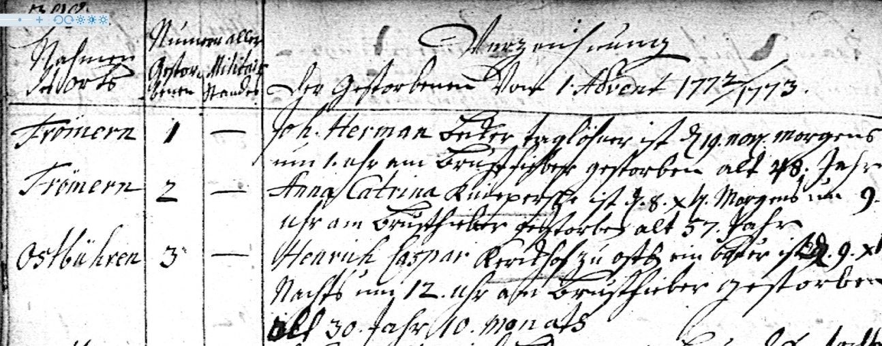

Kirchenbuch Frömern 1772/73, Archion-Bild 204 in „Beerdigungen 1761 – 1801“

Tod Henrich Caspar Kerckhof, Bauer zu Ostbüren 29.12.1772 nachts 12.00 Uhr an Brustfieber; Alter 30 Jahre (und) 10 Monate

Bemerkung:
geboren im Februar 1742, könnte er der Bruder Johann Diedrich Kirchhoffs gt. Barenbräuker gewesen (*1745) sein.

